**JURUSAN TEKNIK INFORMATIKA**

**FAKULTAS TEKNOLOGI INFORMASI**

**INSTITUT TEKNOLOGI SEPULUH NOPEMBER**

**USULAN TUGAS AKHIR**

# **IDENTITAS PENGUSUL**

**Nama : MAHFUD HARUN ALLATIF**

**NRP : 5108100163**

**Dosen Wali** : **Ir. F.X. Arunanto, M.Sc.**

1. **JUDUL TUGAS AKHIR**

**Paralelisasi Metode Kompresi LZSS pada NVIDIA (CUDA)**

1. **LATAR BELAKANG**

Perkembangan dalam dunia teknologi dan informasi khususnya dalam bidang komputer dalam beberapa tahun terakhir meningkat pesat. Kebutuhan akan tempat penyimpanan *file* yang besar dan efisiensi penggunaan *bandwidth* dalam pengiriman data pun menjadi sangat dibutuhkan. Salah satu solusi yang bisa dilakukan untuk mengefisienkan penyimpanan *file* dan menghemat *bandwidth* adalah dengan penggunaan metode kompresi. Namun untuk menghasilkan rasio kompresi yang besar sering kali membutuhkan waktu yang tidak sebentar. Selain itu besarnya *resource* yang digunakan pada komputer juga menjadi pertimbangan. Hal-hal tersebut membuat kinerja dari komputer melambat sehingga kompresi menjadi sering ditinggalkan.

Di sisi lain, fungsi *GPU (Graphics Processing Unit)* sekarang telah berkembang. Tidak hanya mampu menjalankan proses *render* tetapi juga dapat melakukan proses komputasi secara umum. *Multi-core* yang dimiliki oleh *GPU* dapat dimanfaatkan untuk melakukan proses secara paralel sehingga proses bisa berjalan lebih cepat.

Pada tugas akhir ini akan dibuat suatu aplikasi yang mengimplementasikan metode kompresi *Lempel-Ziv-Storer-Szymanski (LZSS)* yang diparalelkan pada media *NVIDIA GPUs Compute Unified Device Architecture (CUDA)*. Implementasi *LZSS* yang diparalelkan pada media *GPU* akan meningkatkan kinerja dari proses kompresi jika dibandingkan dengan hanya menggunakan *CPU*. Sehingga waktu yang dibutuhkan dalam proses kompresi bisa dipersingkat.

1. **TUJUAN DAN MANFAAT TUGAS AKHIR**

Tujuan dari pembuatan tugas akhir ini adalah memberikan solusi untuk mempercepat proses kompresi dengan memaralelkan metode kompresi *LZSS* pada media *NVIDIA CUDA*.

Sedangkan manfaat dari pembuatan tugas akhir ini kita bisa tahu bagaimana cara memaralelkan metode kompresi *LZSS*. Selain itu kita bisa tahu bagaimana aplikasi berbasis *NVIDIA CUDA* dibuat. Aplikasi yang dibuat nanti dapat dibandingkan dengan aplikasi yang berbasis *CPU* sehingga dapat diketahui efisiensi dari aplikasi berbasis *NVIDIA CUDA* tersebut.

1. **RUMUSAN MASALAH**

Adapun rumusan masalah pada tugas akhir ini adalah:

1. Bagaimana memaralelkan metode kompresi *LZSS*?
2. Bagaimana membangun suatu aplikasi yang berbasis *NVIDIA CUDA*?
3. Seberapa efisien waktu kinerja yang diperoleh pada metode kompresi *LZSS* menggunakan *GPU* jika dibandingkan dengan metode kompresi *LZSS* pada *CPU*?
4. **BATASAN MASALAH**

Adapun batasan masalah dari tugas akhir ini adalah:

1. *GPU* yang digunakan adalah *NVIDIA GeForce 9300M GS 512MB* dan spesifikasi *processor* adalah *Intel® Core™2 Duo T6400 2.0 GHz*
2. Tipe data yang akan diproses bertipe teks.
3. Sistem operasi yang digunakan adalah *Windows 7 32 bit*.
4. Bahasa pemrograman yang digunakan dalam membuat aplikasi ini adalah *java*.
5. **RINGKASAN TUGAS AKHIR**

*CUDA* merupakan sebuah arsitektur komputasi paralel yang dikembangkan oleh *NVIDIA*. Arsitektur *CUDA* memungkinkan *GPU* menjadi arsitektur seperti layaknya *CPU*, namun *GPU* memiliki arsitektur yang mempunyai banyak inti yang paralel (seperti pada Gambar 1) di mana setiap inti memiliki kemampuan untuk menjalankan ribuan *thread* secara simultan. Dengan memanfaatkan kemampuan *CUDA* dalam melakukan komputasi paralel, performa kompresi dengan metode *LZSS* bisa dimaksimalkan dengan memaralelkan proses kompresi dan dekompresi. Gambaran dari *CUDA* bisa dilihat pada gambar 2 dan 3.

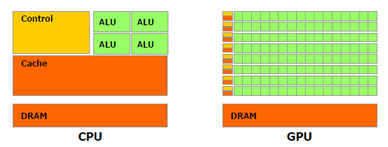

*Gambar 1.* Perbedaan arsitektur antara *CPU* dan *GPU*

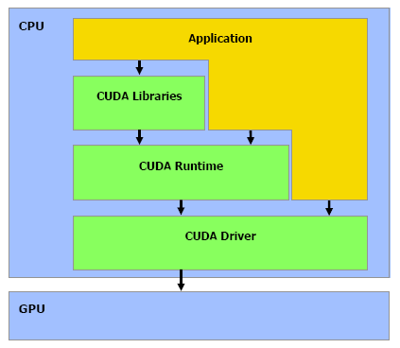

*Gambar 2.* Cara kerja aplikasi *CUDA*

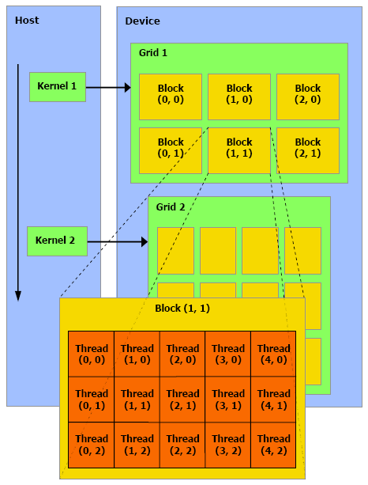

*Gambar 3*. *Thread* pada setiap blok pada *GPU*

Bagian dari metode kompresi *LZSS* yang bisa dipecah adalah data. Data masukan yang akan dikompresi dipecah menjadi beberapa bagian untuk kemudian masing-masing hasil pemecahan data tersebut dikompresi di masing-masing blok pada *GPU*. Hasil dari kompresi pada masing-masing blok akan disatukan lagi untuk digabungkan menjadi satu *file* yang utuh. Gambaran proses kompresinya dapat dilihat pada gambar 4.

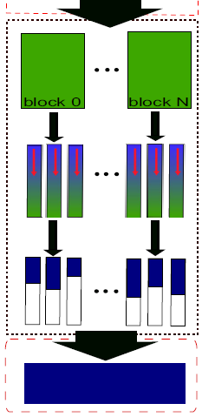

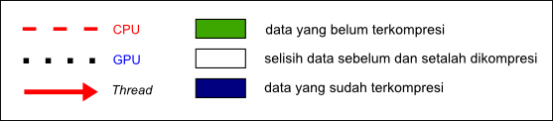

*Gambar 4*. Proses kompresi *LZSS* yang diparalelkan

1. **METODOLOGI**

Tahap-tahap dalam proses pengerjaan tugas akhir ini:

1. **Pemahaman Sistem dan Studi Literatur**

Tahap ini merupakan tahap pengumpulan informasi yang diperlukan untuk pengerjaan tugas akhir sekaligus mempelajarinya. Mulai dari pengumpulan literatur, diskusi, serta pemahaman topik tugas akhir antara lain metode kompresi *LZSS* yang diparalelkan serta pembuatan aplikasi yang memanfaatkan *NVIDIA CUDA*.

1. **Perancangan Sistem**

Di tahap ini dilakukan perancangan sistem berdasarkan studi literatur yang telah dipelajari di tahap sebelumnya. Tahap ini merupakan tahap yang paling penting karena di tahap ini dibuat prototipe aplikasi, yang merupakan rancangan dasar dari aplikasi yang akan dibuat. Pada tahapan ini dilakukan desain sistem dan desain proses-proses yang ada.

1. **Implementasi**

Pada tahap ini dilakukan implementasi rancangan metode kompresi *LZSS* yang telah diparalelkan ke dalam *NVIDIA CUDA*. Tahapan ini merealisasikan apa yang terdapat pada tahapan sebelumnya sehingga menjadi sebuah aplikasi yang sesuai dengan apa yang telah direncanakan.

1. **Uji Coba dan Evaluasi**

Pada tahap ini aplikasi akan diuji setelah selesai diimplemetasikan menggunakan skenario yang sudah dipersiapkan. Pengujian dan evaluasi akan dilakukan dengan melihat kesesuaian dengan perencanaan. Dengan melakukan pengujian dan evaluasi dimaksudkan juga untuk mengevaluasi jalannya program, mencari masalah yang mungkin timbul dan mengadakan perbaikan jika terdapat kesalahan.

1. **Penyusunan Laporan Tugas Akhir**

Pada tahap ini disusun laporan tugas akhir sebagai dokumentasi pelaksanaan tugas akhir, yang mencakup seluruh konsep, teori, implementasi, serta hasil yang telah dikerjakan. Laporan tugas akhir ini akan dibagi menjadi beberapa bab sebagai berikut.

1. Bab I.

Pendahuluan yang berisi latar belakang, permasalahan, tujuan, batasan permasalahan, metodologi, dan sistematika penulisan.

1. Bab II.

Landasan Teori mencakup dasar ilmu yang mendukung pembahasan tugas akhir ini.

1. Bab III.

Desain Aplikasi.

1. Bab IV.

Implementasi Aplikasi yang telah dibuat akan dilakukan pembuatan aplikasi yang dibangun dengan komponen-komponen yang telah ada yang sesuai dengan permasalahan dan batasannya yang telah dijabarkan pada bab pertama.

1. Bab V.

Uji Coba dan Analisis Hasil akan dilakukan uji coba berdasarkan parameter-parameter yang ditetapkan dan dilakukan analisis terhadap hasil uji coba tersebut.

1. Bab VI.

Penutup yang berisi simpulan yang dapat diambil dari tugas akhir ini beserta saran untuk pengembangan selanjutnya.

1. **JADWAL PEMBUATAN TUGAS AKHIR**

Berikut merupakan jadwal pengerjaan tugas akhir ini:

|  |  |  |  |  |  |  |  |  |  |  |  |  |  |  |  |  |
| --- | --- | --- | --- | --- | --- | --- | --- | --- | --- | --- | --- | --- | --- | --- | --- | --- |
| Tahapan | Bulan | | | | | | | | | | | | | | | |
| Februari | | | | Maret | | | | April | | | | Mei | | | |
| Studi kepustakaan |  |  |  |  |  |  |  |  |  |  |  |  |  |  |  |  |
| Desain sistem |  |  |  |  |  |  |  |  |  |  |  |  |  |  |  |  |
| Implementasi |  |  |  |  |  |  |  |  |  |  |  |  |  |  |  |  |
| Uji coba dan evaluasi |  |  |  |  |  |  |  |  |  |  |  |  |  |  |  |  |
| Penyusunan laporan tugas akhir |  |  |  |  |  |  |  |  |  |  |  |  |  |  |  |  |

1. **DAFTAR PUSTAKA**
2. Anonym (2012), < URL: <http://www.jcuda.org/> >, 23 Februari 2012.
3. NVIDIA (2011), *NVIDIA CUDA C Programming Guide*, Version 4.1, NVIDIA Corporation, Santa Clara, CA.
4. Ozsoy, Adnan dan Martin Swany (2011), *CULZSS: LZSS Lossless Data Compression on CUDA*, **2011 IEEE International Conference on Cluster Computing**, Austin, TX, hal 403 – 411.
5. Salomon, David dan Giovanni Motta (2010), *Handbook of Data Compression*, fifth edition, Springer, New York.
6. Sanders, Jason dan Edward Kandrot (2011), *CUDA by Example*, Addison-Wesley, Ann Arbor, Michigan.